# [nc命令用法举例](https://www.cnblogs.com/nmap/p/6148306.html)

# 什么是nc

nc是netcat的简写，有着网络界的瑞士军刀美誉。因为它短小精悍、功能实用，被设计为一个简单、可靠的网络工具

# nc的作用

（1）实现任意TCP/UDP端口的侦听，nc可以作为server以TCP或UDP方式侦听指定端口

（2）端口的扫描，nc可以作为client发起TCP或UDP连接

（3）机器之间传输文件

（4）机器之间网络测速度

### windows环境下netcat的安装及使用

1. 下载netcat。下载地址：<https://eternallybored.org/misc/netcat/>

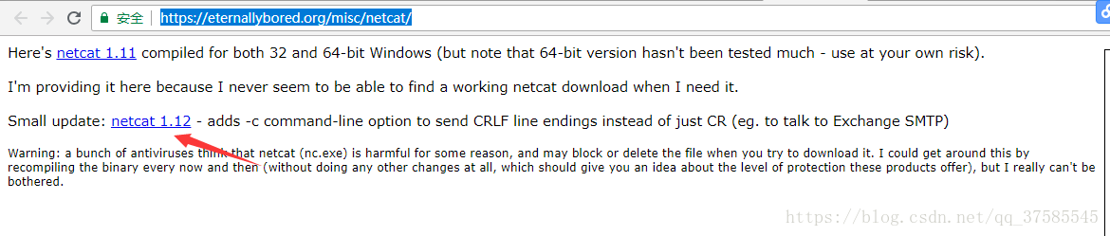

2.解压文件夹

3.将文件夹中的所有内容复制到C:\Windows\System32的文件夹下

4.打开命令界面：Windows+R cmd。输入nc 命令即可.

### Linux和Windows下的NC（netcat）命令测试端口连通性

**一、Linux OS 环境下(以Centos为例)，使用nc命令分别测试TCP和UDP端口连通性：**

安装方法：

在客户端和服务器端分别安装nc工具，安装命令如下：

yum install nc

**1. Linux OS下使用nc命令，实现TCP方式监听服务器端5000端口：**

安装完成后，在服务器端执行如下命令，实现TCP方式监听5000端口，且显示输出命令：

nc -l [port number] -v

命令示例：

nc -l 5000 -v

如上命令表示以TCP的方式监听服务器端的5000端口，且显示输出命令。

在客户端使用如下命令进行测试：

nc [服务器端IP地址] [端口号]

命令示例：

nc 172.10.1.4 5000

在客户端输入如上命令后，接下来，可以在客户端输入任意字符，我们可以看到，客户端输入的字符均会在服务器端打印出来。

测试结果如下：

客户端：   
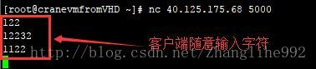

服务器端：   
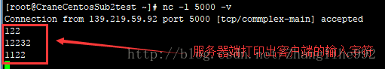

关键参数介绍：   
-l ：使用监听模式，管控传入的资料   
-v : 显示指令执行过程   
-u : 使用UDP传输协议

**2.Linux OS环境下使用nc命令，实现UDP方式监听服务器端5000端口：**

服务器端输入如下命令：

nc -lu 5000 -v

在客户端输入如下命令：

nc -u 172.10.1.4 5000

测试情况如下：

客户端：   
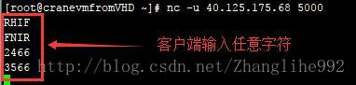

服务器端：   
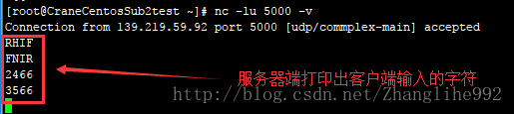

**二、Windows OS环境下使用nc命令分别测试TCP和UDP端口连通性：**

安装使用方法：

下载netcat工具，在cmd命令行中导航至nc.exe所在的目录，即可执行nc命令。

**1.Windows OS环境下使用nc命令，实现TCP方式监听服务器端5000端口：**

服务器端命令：

nc.exe -l -p [端口号]

服务器端命令示例，服务器端监听TCP5000端口：

nc.exe -l - p 5000

客户端命令：

nc [服务器端IP地址] [端口号]

客户端命令示例：

nc 172.10.1.4 5000

**2.Windows OS环境下使用nc命令，实现UDP方式监听服务器端5000端口：**   
服务器端命令：

nc.exe -lu -p [端口号]

服务器端命令示例，服务器端监听UDP 5000端口：

nc.exe -lu - p 5000

客户端命令：

nc -u [服务器端IP地址] [端口号]

客户端命令示例：

nc -u 172.10.1.4 5000

# nc的控制参数不少，常用的几个参数如下所列：

1) -l

用于指定nc将处于侦听模式。指定该参数，则意味着nc被当作server，侦听并接受连接，而非向其它地址发起连接。

2) -p <port>

暂未用到（老版本的nc可能需要在端口号前加-p参数，下面测试环境是centos6.6，nc版本是nc-1.84，未用到-p参数）

3) -s

指定发送数据的源IP地址，适用于多网卡机

4) -u

 指定nc使用UDP协议，默认为TCP

5) -v

输出交互或出错信息，新手调试时尤为有用

6）-w

超时秒数，后面跟数字

7）-z

表示zero，表示扫描时不发送任何数据

# 前期准备

准备两台机器，用于测试nc命令的用法

主机A：ip地址 10.0.1.161

主机B：ip地址 10.0.1.162

两台机器先安装nc和nmap的包

yum install nc -y

yum install nmap -y

如果提示如下-bash： nc： command not found 表示没安装nc的包

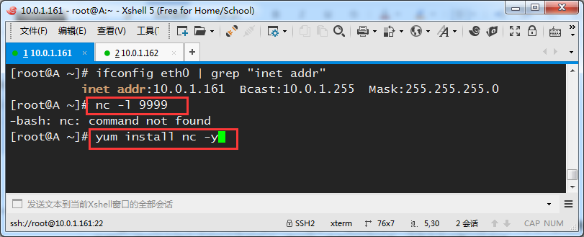

# ****nc用法1，网络连通性测试和端口扫描****

**nc可以作为server端启动一个tcp的监听（注意，此处重点是起tcp，下面还会讲udp）**

先关闭A的防火墙，或者放行下面端口，然后测试B机器是否可以访问A机器启动的端口

在A机器上启动一个端口监听，比如 9999端口（注意：下面的-l 是小写的L，不是数字1）

默认情况下下面监听的是一个tcp的端口

nc -l 9999

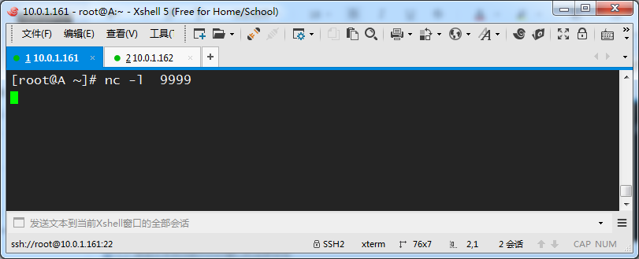

**客户端测试，测试方法1**

在B机器上telnet A机器此端口，如下显示表示B机器可以访问A机器此端口

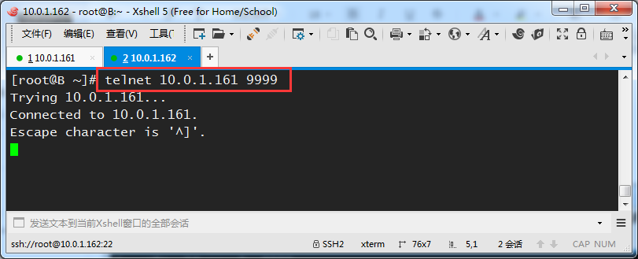

**客户端测试，测试方法2**

B机器上也可以使用nmap扫描A机器的此端口

nmap 10.0.1.161 -p9999

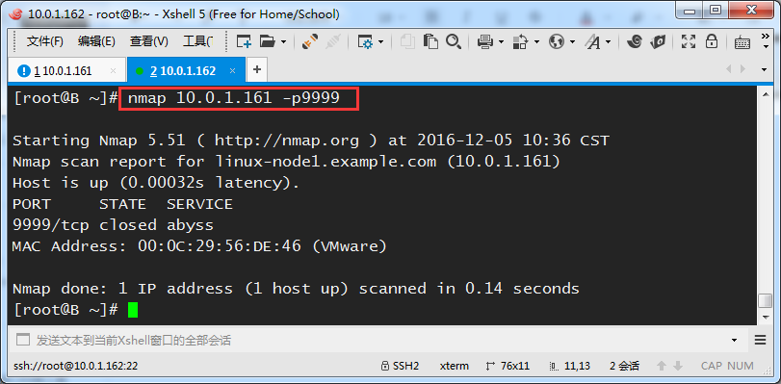

**客户端测试，测试方法3**

使用nc命令作为客户端工具进行端口探测

nc -vz -w 2 10.0.1.161 9999

（-v可视化，-z扫描时不发送数据，-w超时几秒，后面跟数字）

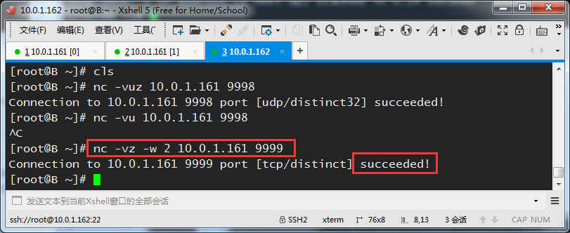

上面命令也可以写成

nc -vzw 2 10.0.1.161 9999

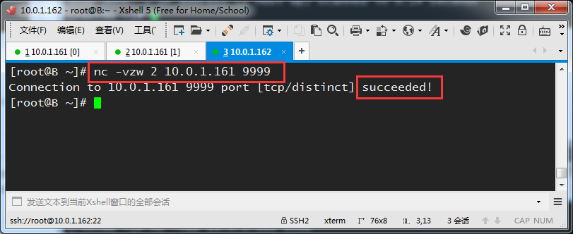

**客户端测试，测试方法4（和方法3相似，但用处更大）**

nc可以可以扫描连续端口，这个作用非常重要。常常可以用来扫描服务器端口，然后给服务器安全加固

在A机器上监听2个端口，一个9999，一个9998，使用&符号丢入后台

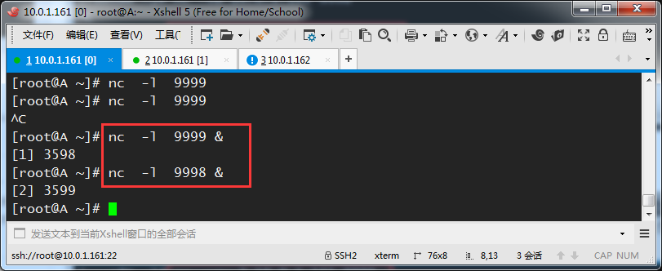

在客户端B机器上扫描连续的两个端口，如下

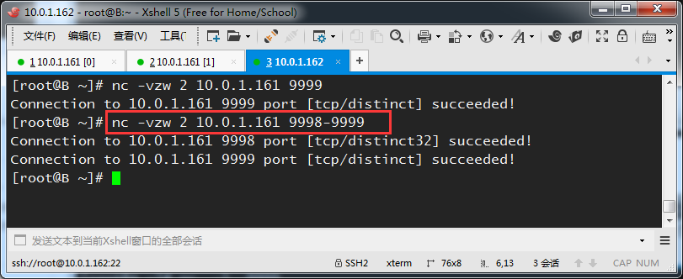

**nc作为server端启动一个udp的监听（注意，此处重点是起udp，上面主要讲了tcp）**

启动一个udp的端口监听

nc  -ul  9998

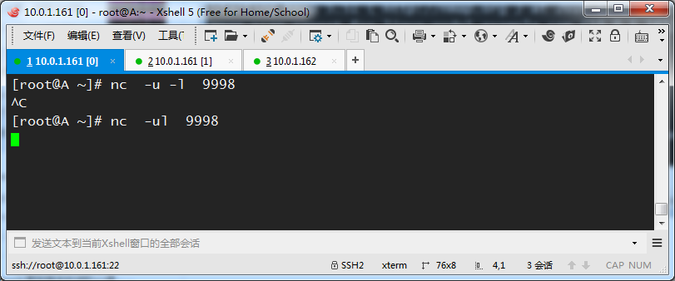

复制当前窗口输入 netstat -antup |grep 9998 可以看到是启动了udp的监听

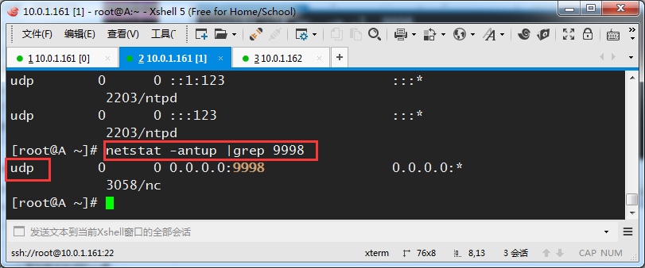

**客户端测试，测试方法1**

nc -vuz 10.0.1.161 9998

由于udp的端口无法在客户端使用telnet去测试，我们可以使用nc命令去扫描（前面提到nc还可以用来扫描端口）

（telnet是运行于tcp协议的）

（u表示udp端口，v表示可视化输出，z表示扫描时不发送数据）

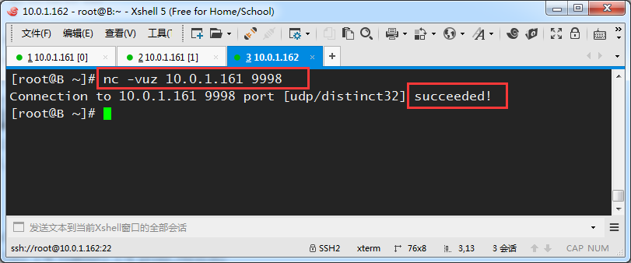

上面在B机器扫描此端口的时候，看到A机器下面出现一串XXXXX字符串

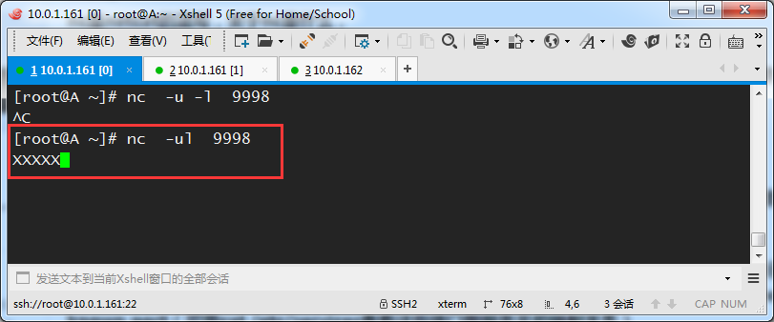

**客户端测试，测试方法2**

nmap -sU 10.0.1.161 -p 9998 -Pn

（它暂无法测试nc启动的udp端口，每次探测nc作为server端启动的udp端口时，会导致对方退出侦听，有这个bug，对于一些程序启动的udp端口在使用nc扫描时不会有此bug）

下面，A机器启动一个udp的端口监听，端口为9998

在复制的窗口上可以确认已经在监听了

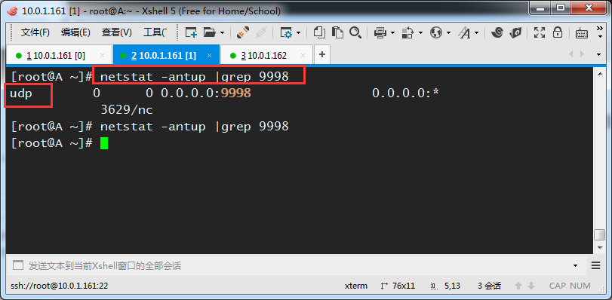

B机器使用nmap命令去扫描此udp端口，在扫描过程中，导致A机器的nc退出监听。所以显示端口关闭了（我推测是扫描时发数据导致的）

nmap -sU 10.0.1.161 -p 9998 -Pn

-sU ：表示udp端口的扫描

-Pn ：如果服务器禁PING或者放在防火墙下面的，不加-Pn 参数的它就会认为这个扫描的主机不存活就不会进行扫描了，如果不加-Pn就会像下面的结果一样，它也会进行提示你添加上-Pn参数尝试的

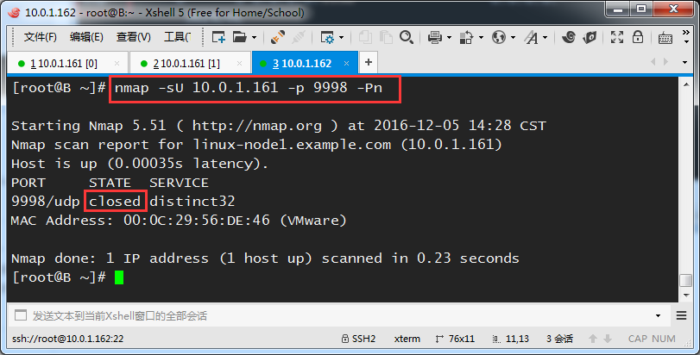

注意：如果A机器开启了防火墙，扫描结果可能会是下面状态。（不能确定对方是否有监听9998端口）

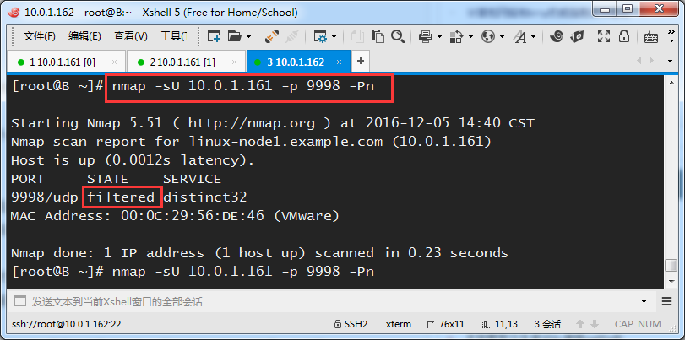

既然上面测试无法使用nmap扫描nc作为服务端启动的端口，我们可以使用nmap扫描其余的端口

（额，有点跑题了，讲nmap的用法了，没关系，主要为了说明nmap是也可以用来扫描udp端口的，只是扫描nc启动的端口会导致对方退出端口监听）

下面，A机器上rpcbind服务，监听在udp的111端口

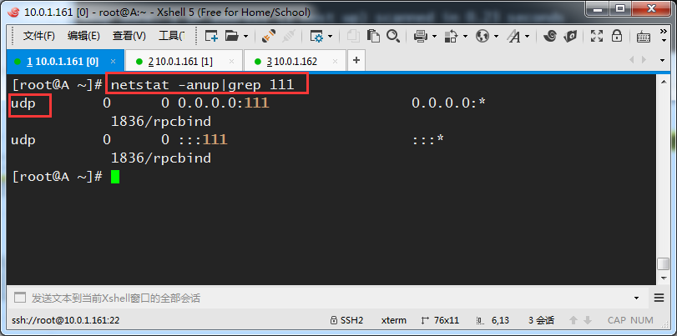

在B机器上使用nmap扫描此端口，是正常的检测到处于open状态

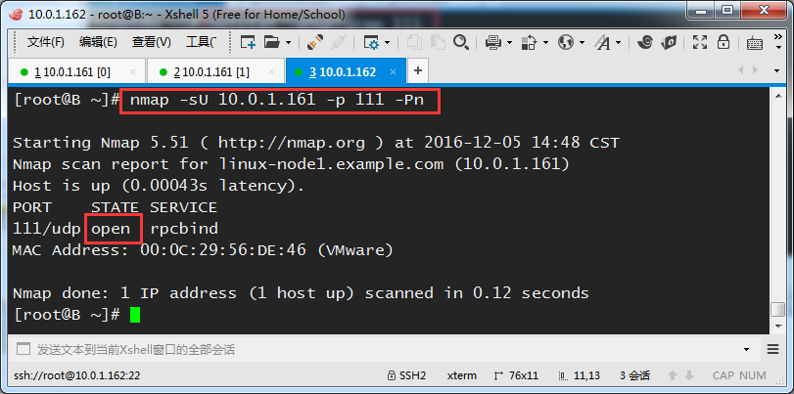

**客户端测试，测试方法3**

**nc扫描大量udp端口**

扫描过程比较慢，可能是1秒扫描一个端口，下面表示扫描A机器的1到1000端口（暂未发现可以在一行命令中扫描分散的几个端口的方法）

nc -vuz 10.0.1.161 1-1000

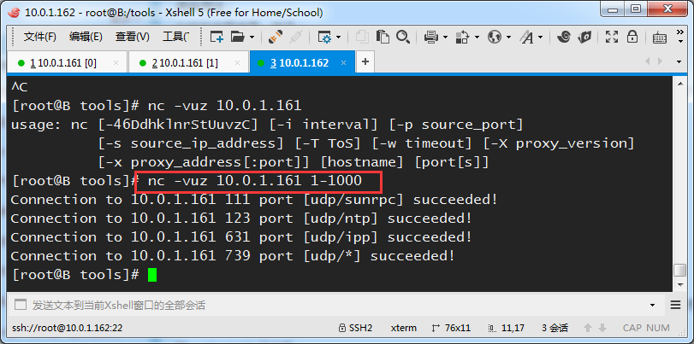

# ****nc用法2，使用nc传输文件和目录****

**方法1，传输文件演示（先启动接收命令）**

使用nc传输文件还是比较方便的，因为不用scp和rsync那种输入密码的操作了

把A机器上的一个rpm文件发送到B机器上

需注意操作次序，receiver先侦听端口，sender向receiver所在机器的该端口发送数据。

**步骤1，先在B机器上启动一个接收文件的监听，格式如下**

意思是把赖在9995端口接收到的数据都写到file文件里（这里文件名随意取）

nc -l port >file

nc -l 9995 >zabbix.rpm

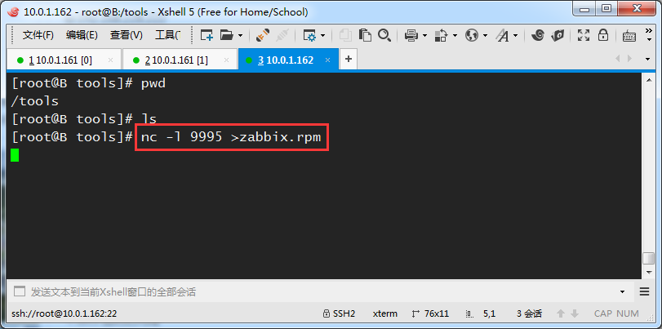

**步骤2，在A机器上往B机器的9995端口发送数据，把下面rpm包发送过去**

nc 10.0.1.162 9995 < zabbix-release-2.4-1.el6.noarch.rpm

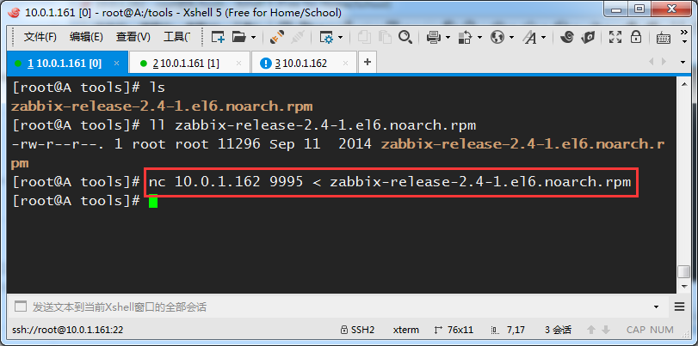

B机器接收完毕，它会自动退出监听，文件大小和A机器一样，md5值也一样

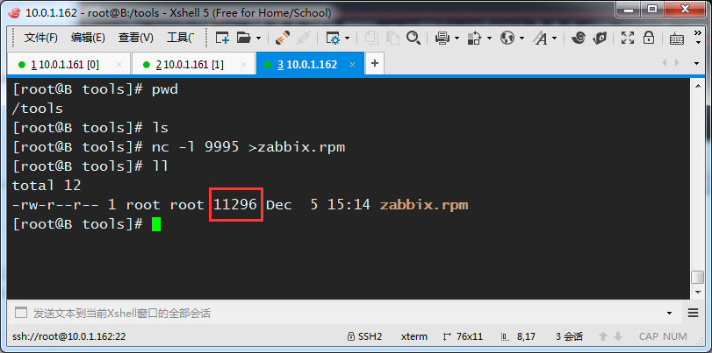

**方法2，传输文件演示（先启动发送命令）**

**步骤1，先在B机器上，启动发送文件命令**

下面命令表示通过本地的9992端口发送test.mv文件

nc -l 9992 <test.mv

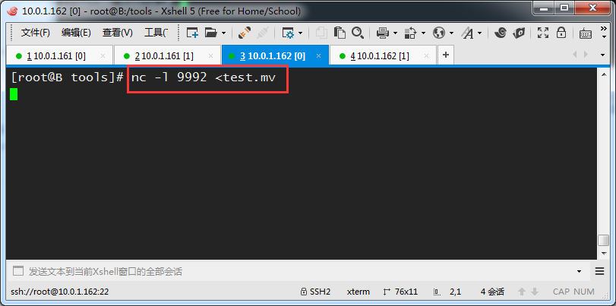

**步骤2，A机器上连接B机器，取接收文件**

下面命令表示通过连接B机器的9992端口接收文件，并把文件存到本目录下，文件名为test2.mv

nc 10.0.1.162 9992 >test2.mv

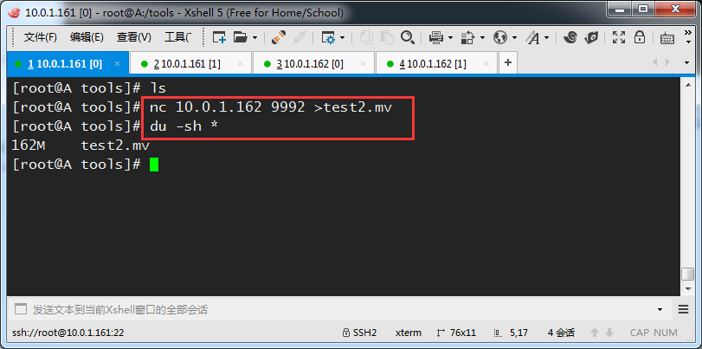

**方法3，传输目录演示（方法发送文件类似）**

**步骤1，B机器先启动监听，如下**

A机器给B机器发送多个文件

传输目录需要结合其它的命令，比如tar

经过我的测试管道后面最后必须是 - ，不能是其余自定义的文件名

nc -l 9995 | tar xfvz -

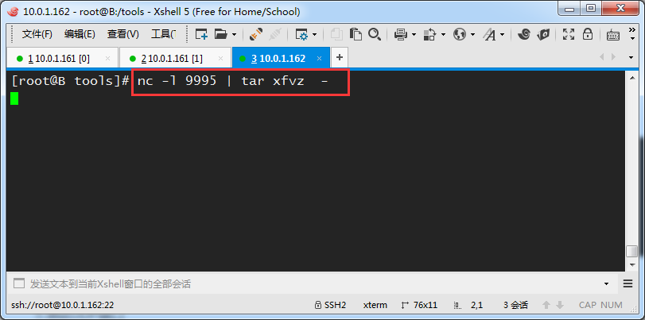

**步骤2，A机器打包文件并连接B机器的端口**

管道前面表示把当前目录的所有文件打包为 - ，然后使用nc发送给B机器

tar cfz - * | nc 10.0.1.162 9995

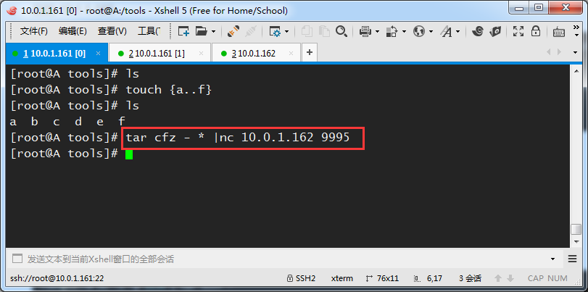

B机器这边已经自动接收和解压

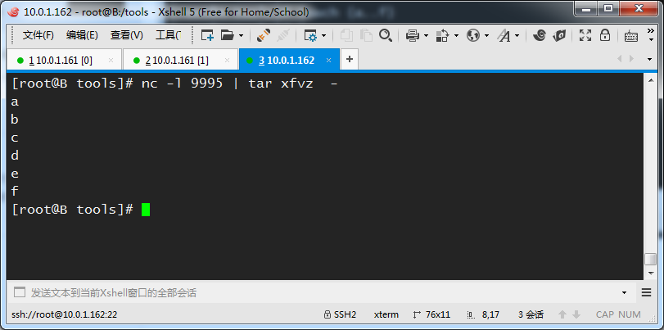

# ****nc用法3，测试网速****

测试网速其实利用了传输文件的原理，就是把来自一台机器的/dev/zero 发送给另一台机器的/dev/null

就是把一台机器的无限个0，传输给另一个机器的空设备上，然后新开一个窗口使用dstat命令监测网速

在这之前需要保证机器先安装dstat工具

yum install -y dstat

**方法1，测试网速演示（先启动接收命令方式）**

步骤1，A机器先启动接收数据的命令，监听自己的9991端口，把来自这个端口的数据都输出给空设备（这样不写磁盘，测试网速更准确）

nc -l 9991 >/dev/null

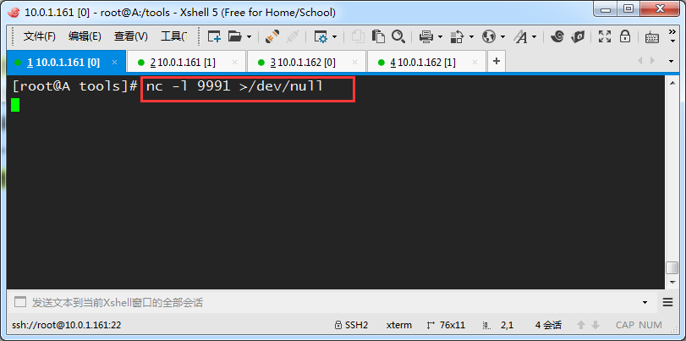

步骤2，B机器发送数据，把无限个0发送给A机器的9991端口

nc 10.0.1.161 9991 </dev/zero

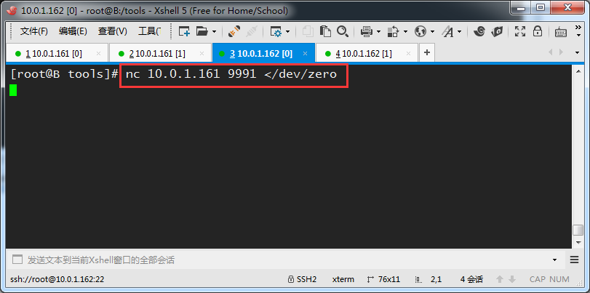

在复制的窗口上使用dstat命令查看当前网速，dstat命令比较直观，它可以查看当前cpu，磁盘，网络，内存页和系统的一些当前状态指标。

我们只需要看下面我选中的这2列即可，recv是receive的缩写，表示接收的意思，send是发送数据，另外注意数字后面的单位B，KB，MB

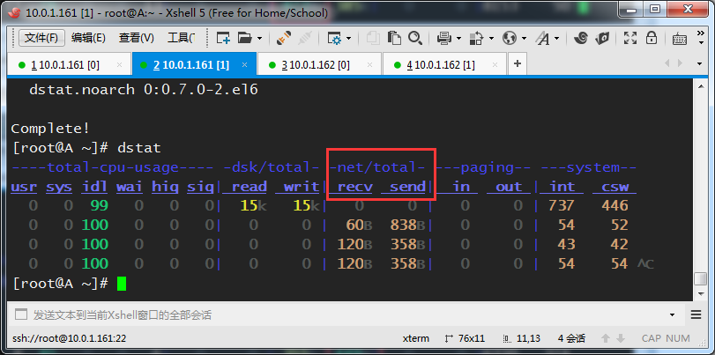

可以看到A机器接收数据，平均每秒400MB左右

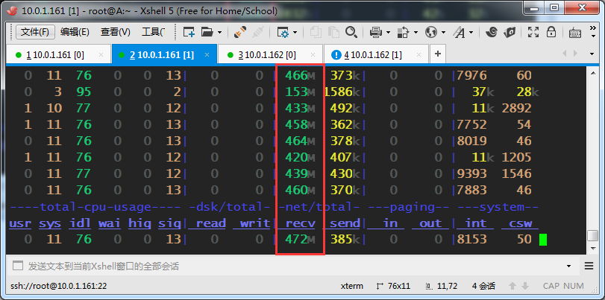

B机器新打开的窗口上执行dstat，看到每秒发送400MB左右的数据

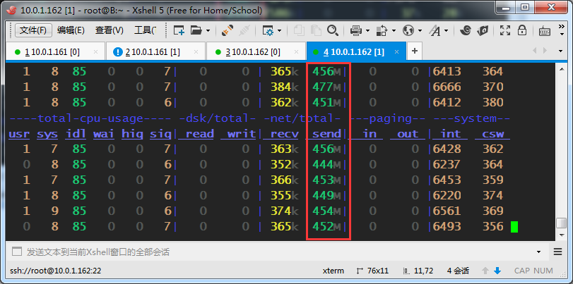

**方法2，测试网速演示（先启动发送命令方式）**

步骤1，先启动发送的数据，谁连接这个端口时就会接收来自zero设备的数据（二进制的无限个0）

nc -l 9990 </dev/zero

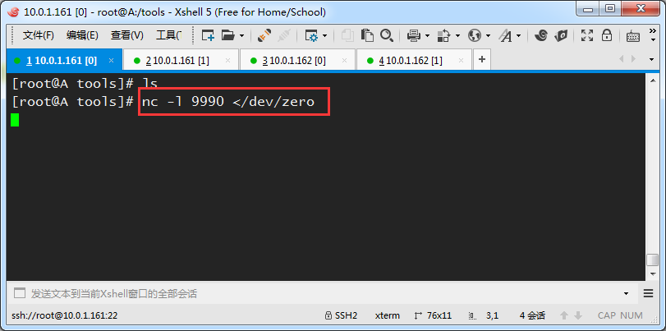

步骤2，下面B机器连接A机器的9990端口，把接收的数据输出到空设备上

nc 10.0.1.161 9990 >/dev/null

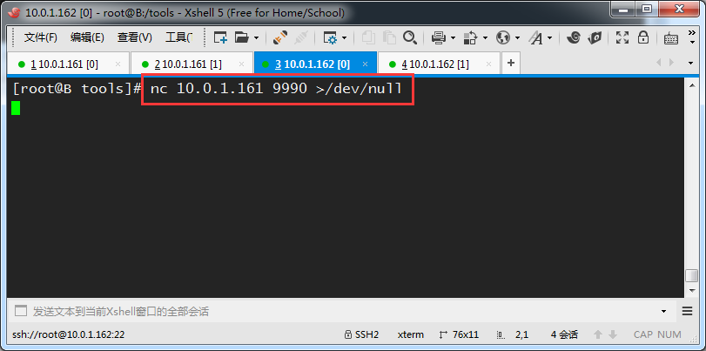

同样可以使用dstat观察数据发送时的网速

